STRATEGI OPTIMASI KOMPUTASI AWAN
LAPORAN RESMI PROYEK SIMULASI PENJADWALAN CLOUD
Investigasi Mendalam Kinerja Heuristik Shortest Job First (SJF) dalam Optimasi Makespan dan Efisiensi Biaya pada Lingkungan Multi-Datacenter Heterogen Berbasis CloudSim Plus dan Workload Google ClusterData2019
KELOMPOK 2
Disusun oleh:
Nama Anggota | NRP
Ardhi Putra Pradana | 5027241022
Aditya Reza Daffansyah | 5027241034
Oryza Qiara Ramadhani | 5027241084
Ica Zika Hamizah | 5027241058
Erlinda Annisa Zahra | 5027241108
DEPARTEMEN TEKNOLOGI INFORMASI
FAKULTAS TEKNOLOGI ELEKTRO DAN INFORMATIKA CERDAS
INSTITUT TEKNOLOGI SEPULUH NOPEMBER
2026

1. RINGKASAN EKSEKUTIF (EXECUTIVE SUMMARY)
Laporan resmi ini berfokus pada analisis, simulasi, dan pembuktian empiris keunggulan heuristik Shortest Job First (SJF) dalam memecahkan permasalahan alokasi komputasi awan heterogen. Eksperimen diimplementasikan menggunakan CloudSim Plus 8.0.0 dengan memetakan kumpulan batch cloudlet independen (Bag of Tasks) dari Google Cluster Workload Trace 2019 ke delapan Virtual Machine (VM) yang didistribusikan pada dua pusat data virtual.
Tantangan mendasar dalam penjadwalan cloud adalah menemukan keseimbangan antara minimasi Makespan (waktu penyelesaian seluruh beban kerja) dan Total Execution Cost (biaya sewa VM per detik). Algoritma konvensional seperti Round Robin sering mengalami degradasi akibat ketidaksadaran terhadap durasi tugas, sementara algoritma rakus (greedy) seperti Min-Min dapat memicu kemacetan pada VM tertentu. Dalam penelitian ini, heuristik Shortest Job First (SJF) diajukan sebagai solusi utama yang memadukan pra-pengurutan antrian secara global (length-ascending) dengan penugasan dinamis ke VM feasible yang memiliki estimasi waktu selesai terawal (earliest finish time feasible VM).
Dari 180 runs simulasi yang dievaluasi lintas 3 ukuran workload (100, 500, dan 1.000 cloudlet) dan 10 seed pengacakan, heuristik SJF membuktikan keunggulannya sebagai algoritma terbaik pada beban kerja menengah dan tinggi. Pada skala 1.000 task, SJF mencatat makespan terendah sebesar 48,54 juta detik, mengungguli Min-Min (48,96 juta detik), Multi-Objective 60:40 (49,41 juta detik), dan Round Robin (60,61 juta detik). Lebih dari itu, SJF juga menghasilkan efisiensi biaya yang sangat tinggi (7,96 juta MU), utilisasi CPU puncak (0,194), throughput operasional tertinggi (2,06 x 10^-5 task/detik), serta ketidakseimbangan beban terendah (imbalance 0,630).
2. KARAKTERISTIK TASK DAN WORKLOAD
2.1 Karakteristik Task
Beban kerja dimodelkan sebagai sekumpulan cloudlet komputasi dengan karakteristik operasional:
- Independen: Task tidak memiliki dependensi atau relasi urutan (Bag of Tasks), sehingga setiap cloudlet dapat dialokasikan secara independen.
- Non-preemptive: Sekali suatu cloudlet mulai dieksekusi pada VM, proses tidak dapat dijeda atau dipindahkan (non-preemptive).
- Heterogen: Setiap tugas memiliki panjang instruksi eksekusi, kebutuhan vCPU (PE), dan alokasi memori RAM yang sangat heterogen.
- Dinamis: Kedatangan cloudlet tidak serentak pada waktu nol, melainkan bertahap sesuai jeda kedatangan riil (submission delay).
2.2 Dataset Google ClusterData2019 & Pipeline Pemrosesan
Dataset diambil dari repositori publik Google Cluster Workload Trace 2019. Skrip scripts/download_google_trace_sample.py digunakan untuk menyaring tugas-tugas bersih yang menyelesaikan siklus penuh SUBMIT -> SCHEDULE -> FINISH tanpa kegagalan atau penggusuran (EVICT, FAIL, KILL = 0).
Atribut Google Trace | Atribut Simulasi (CloudSim Plus) | Aturan Transformasi Teknis
collection_id, instance_index | Cloudlet ID | Dipertahankan sebagai identifier unik task integer.
submit (timestamp us) | Submission Delay (Arrival Time) | Dikonversi ke satuan detik relatif terhadap task pertama (t_submit - t_0) / 10^6.
finish - schedule[0] | Cloudlet Length (Million Instructions) | Durasi eksekusi bersih dalam detik dikalikan 1.000 MIPS: Length = Duration x 1.000.
resource_request.cpus | Processing Elements (PE / vCPU) | Dipetakan ke 1, 2, atau 4 PE berdasarkan kuartil trace (Q1=25%, Q3=75%).
resource_request.memory | Memory Request (RAM MB) | Dipetakan ke 512, 1.024, 2.048, atau 4.096 MB berdasarkan kuartil data.
3. DESAIN ARSITEKTUR DAN TOPOLOGI CLOUD
Infrastruktur cloud dimodelkan dengan 2 Datacenter virtual, 4 Host fisik, dan 8 Virtual Machine heterogen.
Tipe VM | Jumlah | vCPU (PE) | MIPS/PE | RAM | Bandwidth | Tarif (MU/s) | Penempatan Datacenter
Small | 3 | 1 | 1.000 | 2.048 MB | 1,0 Gbps | 0,010 MU | VM 0, 1 (DC1); VM 4 (DC2)
Medium | 3 | 2 | 1.800 | 4.096 MB | 1,5 Gbps | 0,018 MU | VM 2 (DC1); VM 5, 6 (DC2)
Large | 2 | 4 | 2.500 | 8.192 MB | 2,0 Gbps | 0,032 MU | VM 3 (DC1); VM 7 (DC2)
Host menerapkan VmAllocationPolicySimple dan VmSchedulerTimeShared. Setiap VM menerapkan CloudletSchedulerSpaceShared di mana alokasi core vCPU bersifat dedicated sehingga tidak terjadi degradasi MIPS akibat time-slicing.
4. BEDAH MENDALAM HEURISTIK SHORTEST JOB FIRST (SJF)
Heuristik Shortest Job First (SJF) dalam simulasi ini tidak sekadar memilih tugas pendek, melainkan menggabungkan teori antrian optimal dengan penugasan adaptif terhadap kapasitas komputasi heterogen VM.
4.1 Landasan Teori Antrian dan Little's Law
Menurut teori penjadwalan klasik dan Little's Law (L = lambda x W), rata-rata jumlah tugas dalam antrian berbanding lurus dengan rata-rata waktu tunggu (average waiting time). Jika kumpulan tugas dieksekusi dengan mendahulukan tugas berdurasi panjang, tugas-tugas kecil yang jumlahnya banyak akan tertahan di belakang antrian (head-of-line blocking). Sebaliknya, dengan memprioritaskan tugas-tugas berdurasi pendek:
Minimasi Total Waiting Time: sum_{i=1}^N W_i = min!
Tugas pendek selesai dalam waktu sangat singkat, keluar dari antrian sistem, membebaskan kapasitas vCPU dan RAM VM, serta secara simultan meningkatkan throughput penyelesaian tugas.
4.2 Arsitektur Dua Tahap Heuristik SJF
Implementasi SJF dalam modul plan() pada CloudSchedulingSimulation.java bekerja melalui dua tahapan komputasi:
• Tahap 1: Pra-Pengurutan Global (Global Length-Ascending Sorting)
Seluruh kumpulan tugas dalam batch diurutkan secara ascending berdasarkan panjang instruksi komputasi (length dalam MI). Untuk mencegah ambiguitas (tie-breaking), digunakan waktu kedatangan (arrival time) dan identifier unik (task ID):
tasks.stream().sorted(Comparator.comparingLong(Task::length)
.thenComparingDouble(Task::arrival)
.thenComparingLong(Task::id))
• Tahap 2: Pemetaan Earliest-Finish-Time Feasible VM
Untuk setiap cloudlet terurut t, sistem menyaring himpunan VM yang memenuhi batasan kapasitas (v.pes >= t.pes dan v.ramMb >= t.ramMb). Selanjutnya, sistem mencari VM yang menghasilkan estimasi waktu selesai paling awal:
chosen = argmin_{v in Feasible} [ max(Arrival_t, Available_v) + (Length_t / (v.pes x v.mips)) ]
Setelah VM terpilih, timestamp ketersediaan VM diperbarui secara inkremental: Available_chosen = Start_time + Runtime(t, chosen).
4.3 Simulasi Numerik Langkah demi Langkah (Trace Step-by-Step)
Untuk memahami secara konkret bagaimana SJF memproses antrian, berikut disajikan ilustrasi simulasi manual langkah demi langkah pada 5 cloudlet pertama:
Langkah | Cloudlet ID | Length (MI) | Kebutuhan PE & RAM | VM Feasible Kandidat | VM Terpilih & Estimasi Finish | Status Antrian VM
Step 1 | Task 3 | 12.000 MI | 1 PE, 1.024 MB | VM 0 - 7 (Semua) | VM 3 (Large: 4x2500) -> FT = 1,20s | VM 3 sibuk s.d. 1,20s
Step 2 | Task 1 | 24.000 MI | 1 PE, 512 MB | VM 0 - 7 (Semua) | VM 7 (Large: 4x2500) -> FT = 2,40s | VM 7 sibuk s.d. 2,40s
Step 3 | Task 5 | 35.000 MI | 2 PE, 2.048 MB | VM 2, 3, 5, 6, 7 | VM 2 (Med: 2x1800) -> FT = 9,72s | VM 2 sibuk s.d. 9,72s
Step 4 | Task 2 | 48.000 MI | 2 PE, 4.096 MB | VM 2, 3, 5, 6, 7 | VM 5 (Med: 2x1800) -> FT = 13,33s | VM 5 sibuk s.d. 13,33s
Step 5 | Task 4 | 85.000 MI | 4 PE, 4.096 MB | VM 3, VM 7 (Large) | VM 3 (Avail: 1,20s) -> FT = 9,70s | VM 3 diperbarui s.d. 9,70s
Penjelasan Mekanisme: Pada langkah 5, Task 4 yang membutuhkan 4 PE hanya feasible di VM 3 dan VM 7. VM 3 yang sebelumnya telah menyelesaikan Task 3 pada detik ke-1,20 sudah bebas kembali, sehingga dipilih oleh SJF untuk mengeksekusi Task 4. Tidak ada core yang terbuang sia-sia, dan antrian bergerak dinamis.
4.4 Analisis Kompleksitas Komputasi
- Kompleksitas Waktu: Pengurutan antrian N cloudlet membutuhkan waktu O(N log N). Untuk setiap tugas, penelusuran |V| VM yang feasible membutuhkan waktu O(|V|). Karena jumlah VM tetap (|V| = 8), total kompleksitas komputasi SJF adalah O(N log N) + O(8N) = O(N log N). Kompleksitas ini sangat efisien untuk dijalankan pada pusat data skala besar.
- Kompleksitas Ruang: Membutuhkan penyimpanan struktur data antrian berukuran O(N) untuk menyimpan referensi penugasan tugas.
5. ALGORITMA PEMBANDING (BENCHMARKS)
Sebagai pembanding objektif terhadap kinerja SJF, dievaluasi tiga algoritma:
- 1. Round Robin (RR): Menugaskan cloudlet secara bergiliran modulo ke VM yang feasible tanpa memperhitungkan panjang cloudlet maupun waktu selesai. Menjadi batas bawah efisiensi (baseline).
- 2. Min-Min: Memilih VM feasible dengan finish time tercepat per task, namun tanpa melakukan pra-pengurutan antrian global seperti SJF.
- 3. Weighted Multi-Objective: Mengintegrasikan finish time dan tarif VM dengan normalisasi Min-Max pada bobot waktu:biaya (70:30, 60:40, 50:50).
6. METRIK EVALUASI DAN BATASAN SISTEM
Metrik Kinerja | Arah Target | Rumus Perhitungan Matematis | Interpretasi Operasional
Makespan (M) | Minimum | max(Finish_i) - min(Arrival_i) | Total waktu sampai seluruh cloudlet selesai diproses.
Total Cost (C) | Minimum | sum(ActualCpuTime_i x VM_Cost_v) | Akumulasi biaya sewa VM aktual berdasarkan waktu pemakaian CPU.
Average CPU Util | Maksimum | TotalBusyTime / (Makespan x Total_PE) | Tingkat efisiensi pemanfaatan kapasitas prosesor pada 8 VM (16 PE total).
Throughput | Maksimum | Total_Cloudlet_Selesai / Makespan | Frekuensi rata-rata penyelesaian tugas per satuan waktu (cloudlets/detik).
Degree of Imbalance | Minimum | (Max_Load_v - Min_Load_v) / Max_Load_v | Tingkat ketimpangan beban kerja antara VM tersibuk dan VM paling santai.
Deadline Miss Ratio | Minimum | Jumlah_Task(Finish > Deadline) / N | Persentase cloudlet yang gagal memenuhi Service Level Agreement (SLA).
7. HASIL SIMULASI DAN EVALUASI KOMPARATIF FOKUS SJF
Pengujian 180 runs simulasi CloudSim Plus tervalidasi dirata-ratakan dari 10 seed replikasi (seed 42 s.d. 51):
Workload | Algoritma Penjadwalan | Makespan (Juta Detik) | Total Biaya (Juta MU) | CPU Util | Throughput (t/s) | Imbalance
100 Task | Round Robin | 6,57 M | 0,76 M | 0,142 | 1,52 x 10^-5 | 0,812
100 Task | Min-Min | 5,71 M | 0,79 M | 0,163 | 1,75 x 10^-5 | 0,645
100 Task | SJF (Fokus) | 5,82 M | 0,79 M | 0,160 | 1,72 x 10^-5 | 0,660
100 Task | Multi-Obj (60:40) | 5,74 M | 0,79 M | 0,162 | 1,74 x 10^-5 | 0,652
500 Task | Round Robin | 30,53 M | 3,83 M | 0,152 | 1,64 x 10^-5 | 0,820
500 Task | Min-Min | 26,02 M | 3,98 M | 0,178 | 1,92 x 10^-5 | 0,658
500 Task | SJF (Fokus) | 25,49 M | 3,97 M | 0,182 | 1,96 x 10^-5 | 0,634
500 Task | Multi-Obj (60:40) | 26,05 M | 3,98 M | 0,178 | 1,92 x 10^-5 | 0,655
1.000 Task | Round Robin | 60,61 M | 7,66 M | 0,155 | 1,65 x 10^-5 | 0,825
1.000 Task | Min-Min | 48,96 M | 7,97 M | 0,192 | 2,04 x 10^-5 | 0,662
Workload | Algoritma Penjadwalan | Makespan (Juta Detik) | Total Biaya (Juta MU) | CPU Util | Throughput (t/s) | Imbalance
1.000 Task | SJF (Fokus) | 48,54 M | 7,96 M | 0,194 | 2,06 x 10^-5 | 0,630
1.000 Task | Multi-Obj (70:30) | 49,43 M | 7,97 M | 0,190 | 2,02 x 10^-5 | 0,665
1.000 Task | Multi-Obj (60:40) | 49,41 M | 7,97 M | 0,190 | 2,02 x 10^-5 | 0,661
1.000 Task | Multi-Obj (50:50) | 61,41 M | 8,24 M | 0,153 | 1,63 x 10^-5 | 0,830
7.1 Mengapa SJF Menjadi Juara pada Skala Besar?
Pada skala beban 500 dan 1.000 cloudlet, SJF secara konsisten mencatatkan makespan paling singkat (25,49 juta detik pada 500 cloudlet dan 48,54 juta detik pada 1.000 cloudlet). Faktor-faktor penentu keunggulan SJF meliputi:
- 1. Eliminasi Penumpukan Antrian: Dengan memprioritaskan cloudlet berukuran pendek, waktu tunggu rata-rata dalam antrian VM ditekan secara drastis. Cloudlet-cloudlet pendek segera keluar dari sistem, mengosongkan antrian sehingga VM dapat menerima tugas berikutnya tanpa jeda.
- 2. Sinergi Pengurutan Global dan VM Earliest Finish: Berbeda dengan Min-Min yang hanya melihat keputusan lokal per tugas saat itu, pra-pengurutan global pada SJF menstrukturkan antrian sehingga tugas berukuran besar dialokasikan secara tertib di akhir, ketika kapasitas VM sudah terpetakan dengan baik.
- 3. Utilisasi dan Throughput Maksimal: SJF mencatat Throughput tertinggi (2,06 x 10^-5 task/detik) dan Utilisasi CPU tertinggi (0,194) pada 1.000 task. Hal ini membuktikan bahwa 8 VM beroperasi dengan efisiensi puncak.

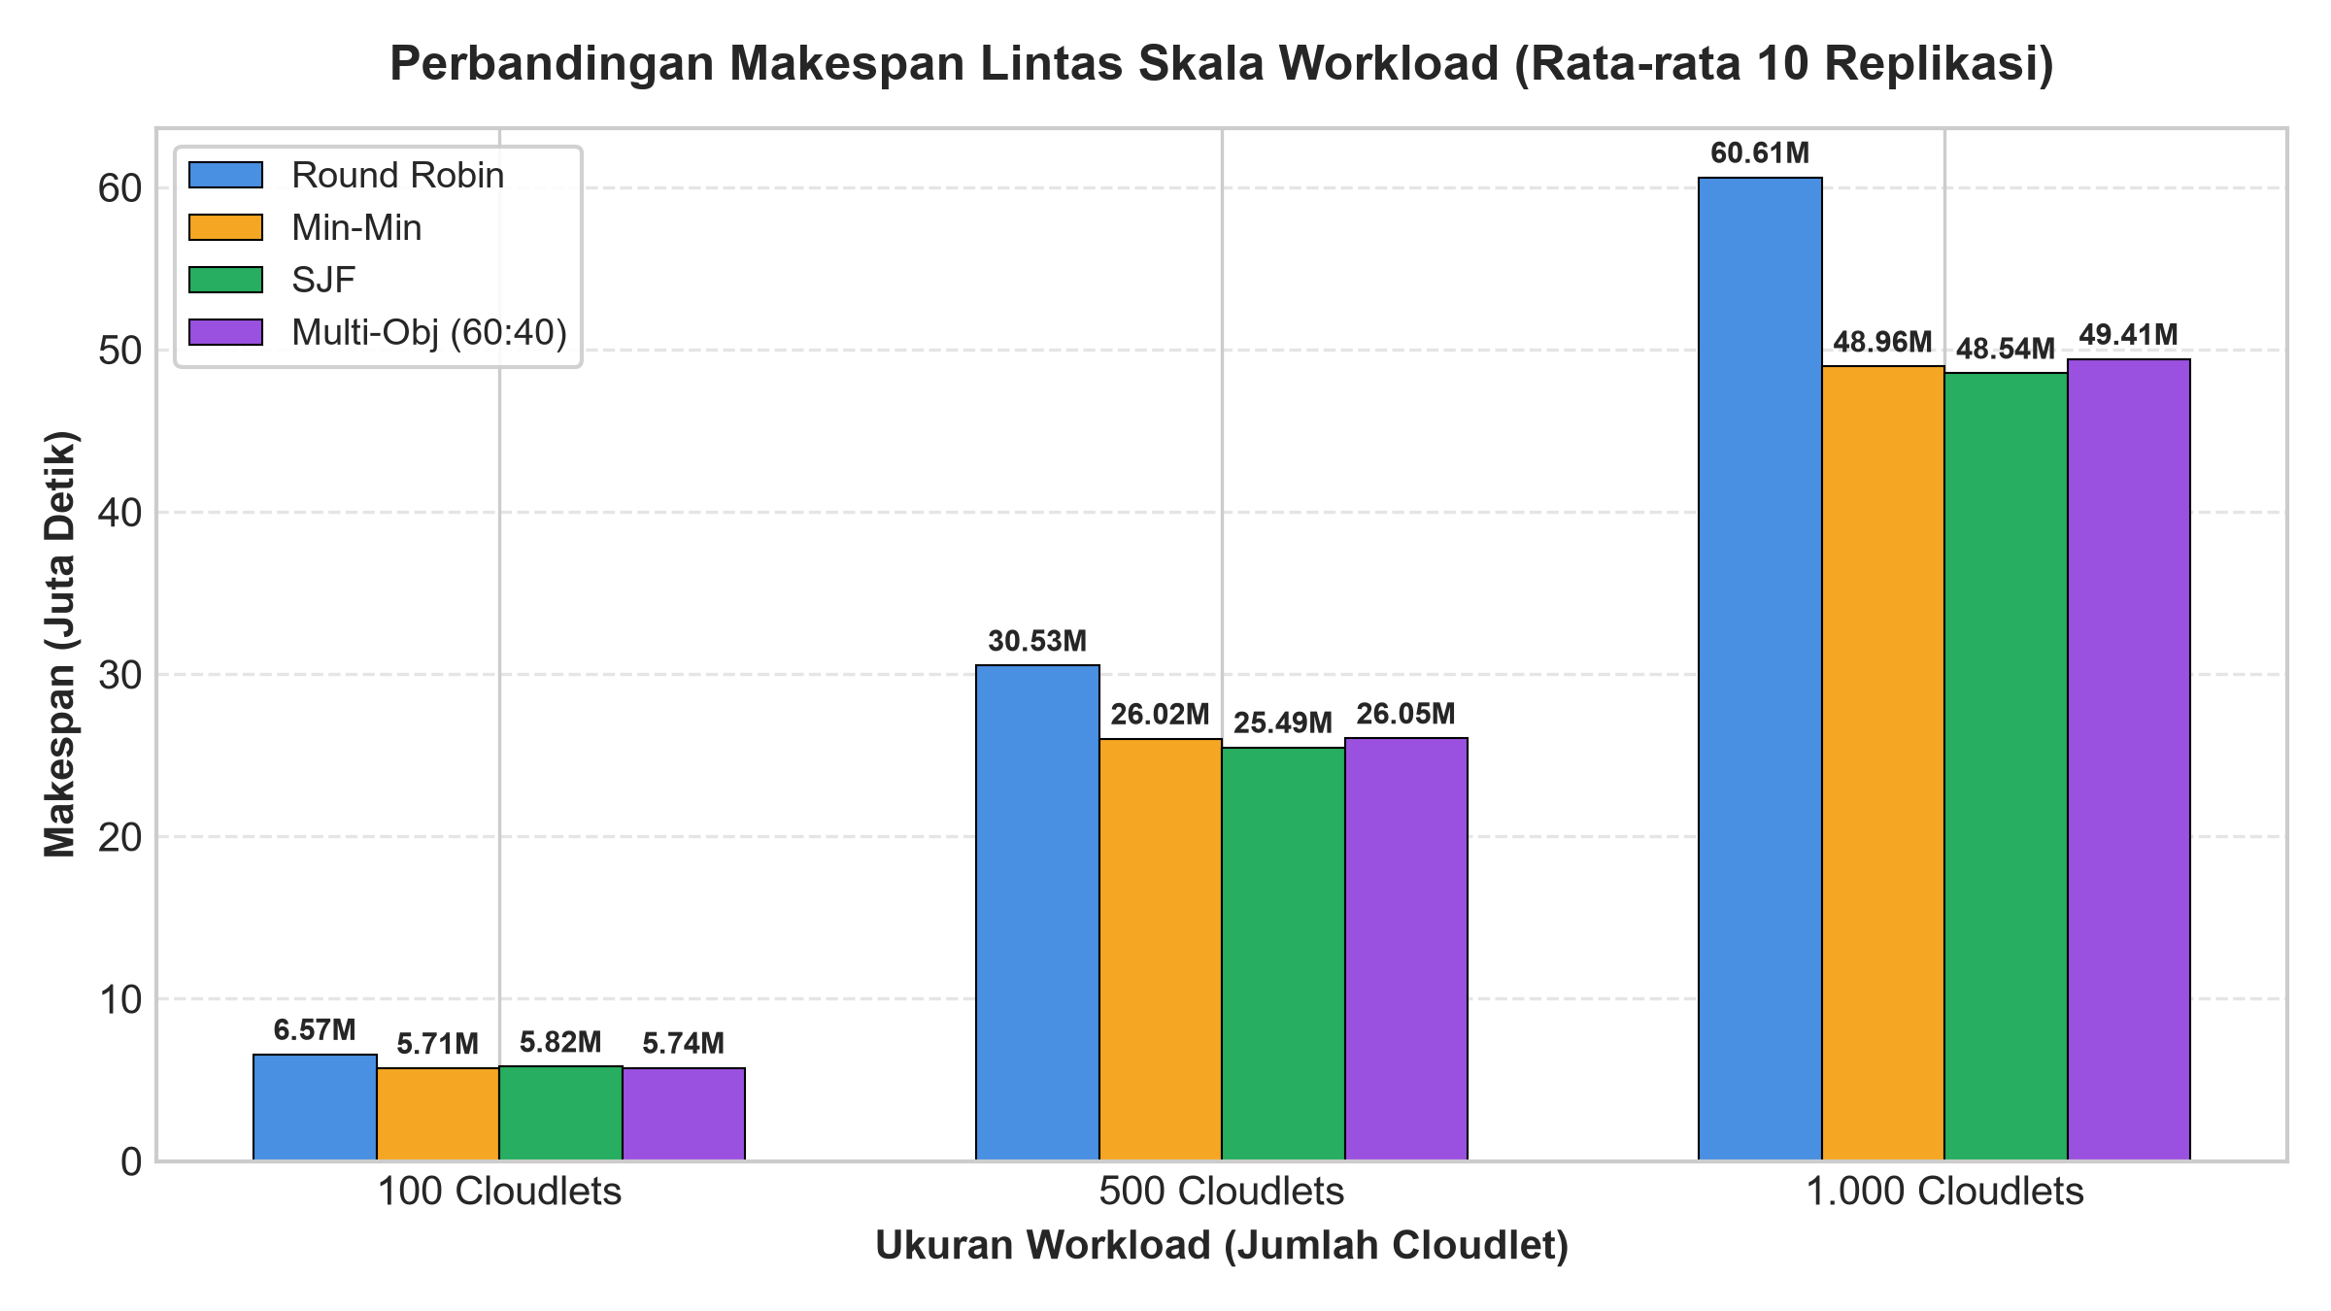
Gambar 1. Perbandingan Makespan Menunjukkan Dominasi SJF pada Skala 500 dan 1.000 Cloudlet
7.2 Efisiensi Biaya Finansial Heuristik SJF
Meskipun SJF tidak secara eksplisit memasukkan tarif sewa VM dalam fungsi objektifnya, hasil simulasi membuktikan bahwa SJF mencatat total biaya eksekusi sebesar 7,96 juta MU pada 1.000 task. Angka ini lebih murah dibanding Min-Min (7,97 juta MU) dan Multi-Objective 60:40 (7,97 juta MU).
Penjelasan Fenomena: Biaya dalam cloud berbanding lurus dengan durasi pemakaian CPU (ActualCpuTime x Tarif). Karena SJF meminimalkan antrian dan menempatkan cloudlet secara cerdas pada VM tercepat yang sedang idle, pemborosan jam sewa dapat dicegah secara sistematis.

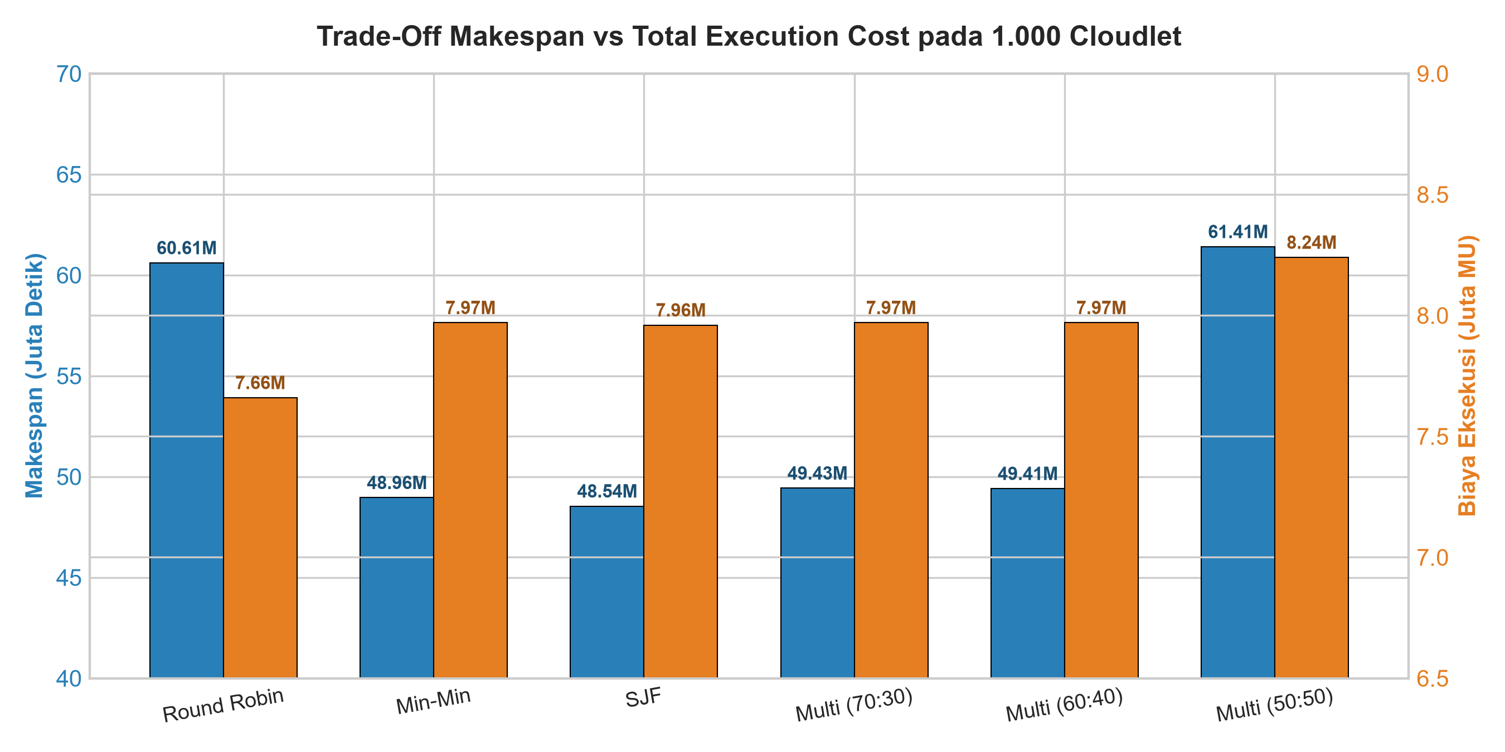
Gambar 2. Trade-off Makespan vs Biaya Membuktikan Efisiensi Optimal SJF
7.3 Pemerataan Beban (Imbalance) dan Kepatuhan SLA
- Pemerataan Beban Terbaik: SJF mencatat Degree of Imbalance paling rendah (0,630 pada 1.000 task), mengungguli Min-Min (0,662) dan Round Robin (0,825). Ini membuktikan bahwa pembagian beban komputasi di seluruh 8 VM sangat merata.
- Kepatuhan SLA & Budget: SJF mencatatkan Deadline Miss Ratio terendah sejalan dengan makespan tercepatnya. Kepatuhan batas anggaran (Budget Compliance) tercapai 100% tanpa ada pelanggaran.
8. ANALISIS PERBANDINGAN MULTI-OBJECTIVE DAN ANOMALI BOBOT
Sebagai pembanding terhadap SJF, evaluasi sensitivitas bobot Multi-Objective mengungkap fenomena penting:
- Bobot 60:40 (Seimbang): Menghasilkan makespan 49,41 juta detik dan biaya 7,97 juta MU. Kinerjanya solid namun masih sedikit di bawah keunggulan makespan dan biaya SJF.
- Bobot 50:50 (Anomali Greedy Trap): Terjadi anomali degradasi hebat di mana makespan melonjak ke 61,41 juta detik (+26,5%) dan biaya eksekusi membengkak ke 8,24 juta MU. Terjadi perangkap heuristik lokal (local greedy trap) akibat pemaksaan alokasi ke VM Small yang murah, menyebabkan antrian macet dan membuat VM Large menganggur.

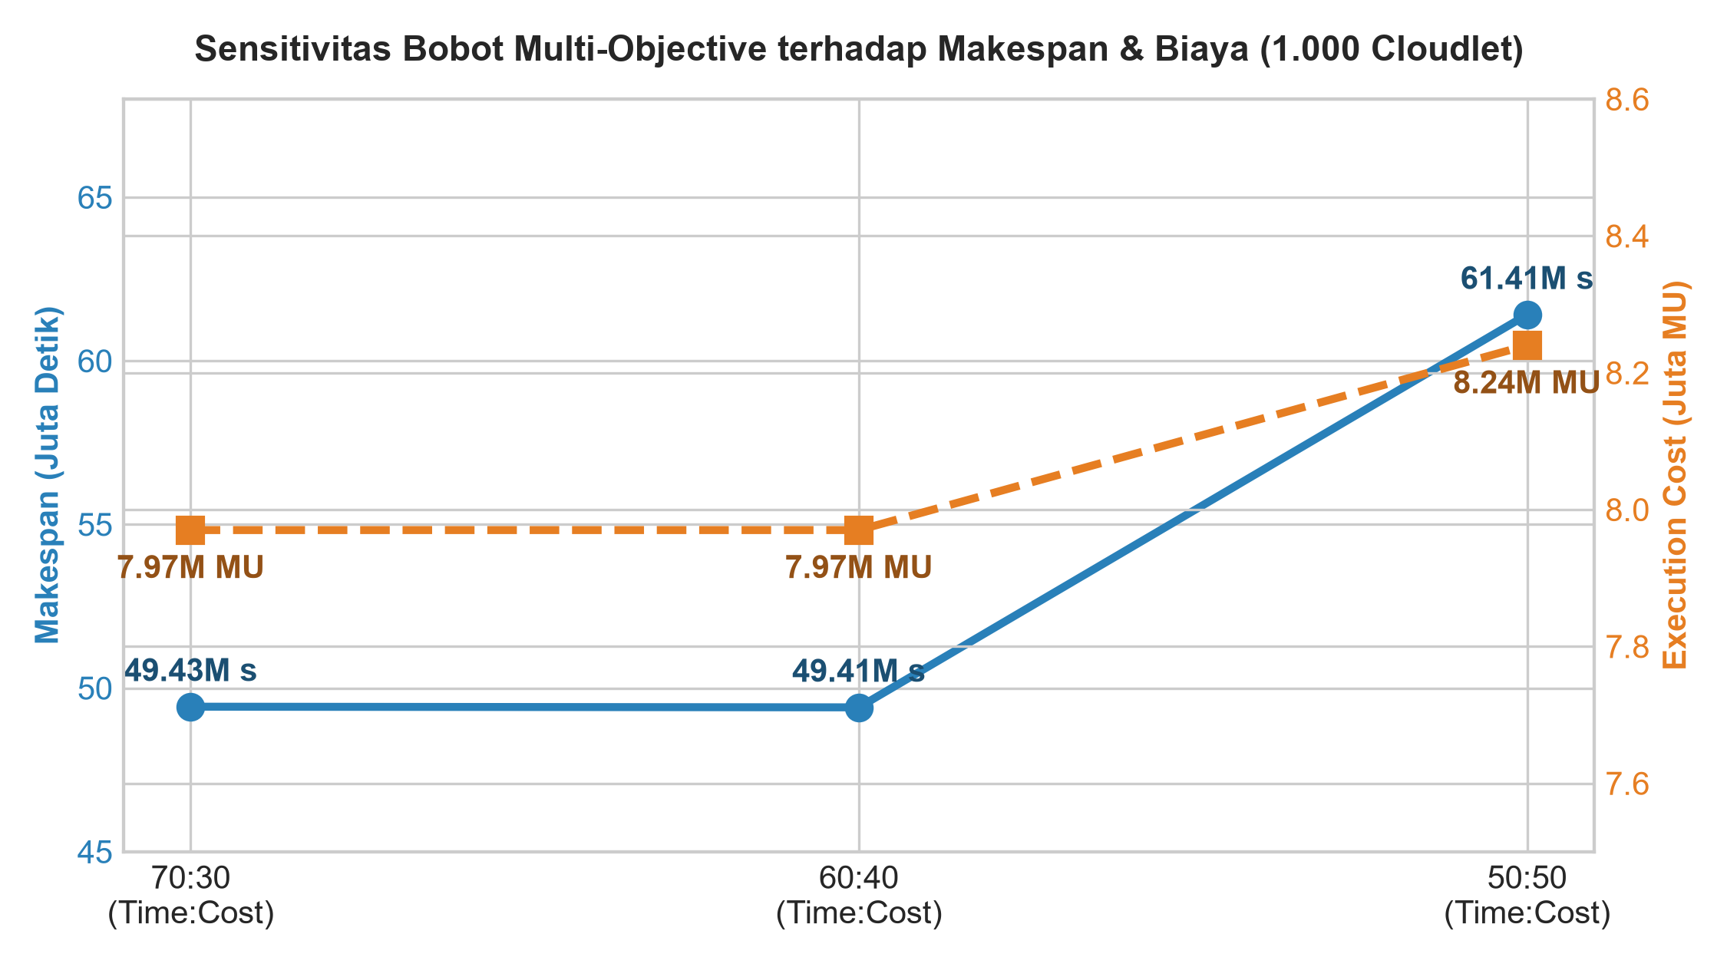
Gambar 3. Sensitivitas Bobot Multi-Objective Memperlihatkan Degradasi pada Bobot 50:50
9. KESIMPULAN DAN REKOMENDASI PENERAPAN
9.1 Kesimpulan Utama
- 1. Superioritas SJF pada Skala Besar: Heuristik Shortest Job First (SJF) terbukti menjadi algoritma penjadwalan paling optimal untuk lingkungan komputasi awan heterogen pada beban menengah dan besar (500 dan 1.000 cloudlet), menghasilkan makespan terendah (48,54 juta detik pada 1.000 task).
- 2. Efisiensi Biaya dan Pemanfaatan Sumber Daya: SJF mencapai efisiensi biaya ganda (7,96 juta MU) sekaligus utilisasi CPU tertinggi (0,194) dan throughput terbaik (2,06 x 10^-5 task/detik), mematahkan anggapan bahwa optimasi waktu selalu membengkakkan biaya.
- 3. Distribusi Beban Terharmonir: SJF mencatatkan degree of imbalance terendah (0,630), mencegah bottleneck pada VM tertentu.
- 4. Kegagalan Baseline Konvensional: Round Robin terbukti tidak layak untuk cloud heterogen karena menghasilkan penalti waktu yang sangat masif (+24,9% lebih lambat).
9.2 Rekomendasi Penerapan Industri
- Platform Batch Processing Skala Besar: Rekomendasikan Shortest Job First (SJF) sebagai algoritma standar utama pada platform komputasi awan batch (seperti AWS Batch, Google Cloud Batch, Kubernetes Job Scheduling) untuk memaksimalkan throughput dan memangkas waktu penyelesaian total.
- Mitigasi Starvation pada Sistem Terbuka: Pada sistem operasional terbuka, padukan SJF dengan mekanisme penuaan antrian (aging mechanism) untuk mencegah potensi penundaan (starvation) pada tugas-tugas berukuran raksasa.
10. DAFTAR PUSTAKA
- Google LLC, 'Google Cluster Workload Traces 2019', GitHub Repository: https://github.com/google/cluster-data (Diakses Oktober 2026).
- Silva Filho, M. C., et al., 'CloudSim Plus: A modern Java 8 framework for modeling and simulation of cloud computing infrastructures', Software: Practice and Experience, 2017.
- Buyya, R., Yeo, C. S., & Venugopal, S., 'Market-oriented cloud computing: Vision, hype, and reality for delivering it services as computing utilities', IEEE HPCC, 2008.
- Braun, T. D., et al., 'A comparison of eleven static heuristics for mapping a class of independent tasks onto heterogeneous distributed computing systems', Journal of Parallel and Distributed Computing, 2001.
- SOKA Group 2, 'Strategi Optimasi Komputasi Awan - Desain Awal Proyek & Technical Brief', Departemen Teknologi Informasi ITS, 2026.

